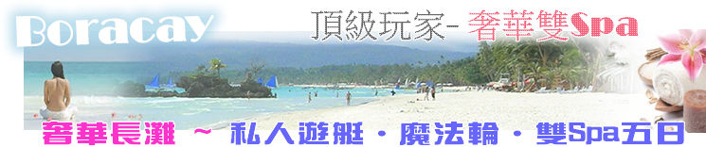
菲律賓航空 10-12月份每週三、六出發
每週三PR897 1050/1310 PR898 1520/1750
每週六PR897 1050/1310 PR898 1350/1620

旅 遊 資 訊
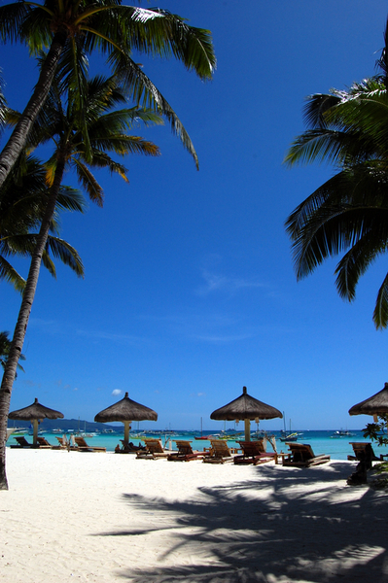
長灘島(Boracay)是菲律賓中部的SULU海中的一個狹長型小島，棕櫚樹廣佈的海島，細白沙灘、怡人的天氣與溫暖清澈的海水。它長只有7公里左右，寬度約4公里；東岸是綿延不絕的珊瑚礁，可看到海蝕形成的珊瑚礁洞；綿延達4公里的白沙灘（White Beach）位於西岸，沙質潔白又細柔、顏色亮眼，讓人嘆為觀止。國際知名的英國BMW旅遊雜誌於1994年將其評選為世界最美沙灘之一(asia.hotels.com評選為最美沙灘)，這裡的海水透明純淨，沙灘坡度平緩，最適合戲水游泳了。眾多的東南亞海島中，如要選出最美的沙灘，長灘島應該名列前茅。長灘島充滿椰影白沙、碧海藍天、溫暖陽光，及和善老百姓的快樂天堂，整個島就是渡假村。別具風味2公里的長灘街道及瘋狂的購物商區、全世界的風味餐點、PUB、沙灘兜售水上活動、奇怪商品、藝術刺青和按摩等小販，無奇不有….
【時差】無時差 【電壓】220W，2扁或三腳圓身插頭。
【氣候】四季夏天，平均溫度約25-35度。
【簽證】護照正本（需6個月以上效期）、身份證影本、兩吋彩色照片二張。
如未滿15歲（含15歲）以下之小孩，須附戶籍謄本正本（近三個月
且需與父或母一方同行。

行 程 特 色
市場唯一完整安排獨家長灘夢幻美景,讓您完全體驗!
麵粉沙灘+Puka Beach貝殼砂+Friday白沙灘+west Cove夢幻海景+Mr.Luho登高望遠+海上夕陽美景
1.全程飯店使用早餐、長灘島沙灘BBQ啤酒無限暢飲、2次獨家私房料理。
2.白天享樂歡樂渡假晚上享受別有風味、熱力十足沙灘、獨家Sand Bar正宗火舞秀。
3.安排Islands Hopping(出海浮潛及趣味海釣)
4.A.T.VMt.Luho之旅一小時+3D影像館+Puka Beach貝殼砂灘漫步悠活(贈冰沙一杯)
5.風帆船45分鐘
6.魔法輪Segway60分鐘(限滿8歲以上)+West Cove海景(飲料一杯)
7.豪華遊艇賞夕陽1.5小時(含飲料及FingerFood)
8.I Spa 印度七輪Spa2小時
9.I Spa 熱石Spa2小時
10.貼心贈禮：沙灘專用防水背袋(每人一個)、水中照像機(每房一台)
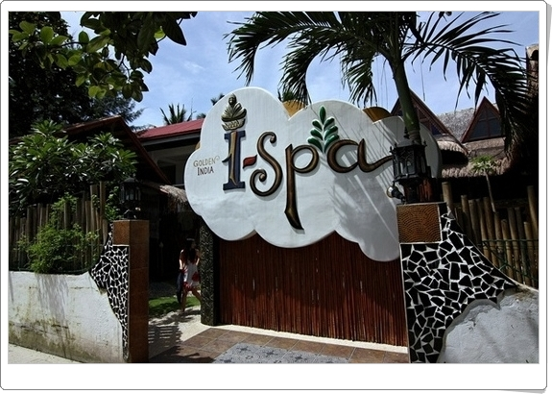
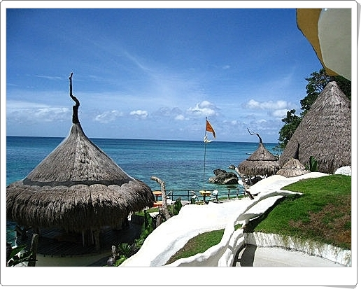
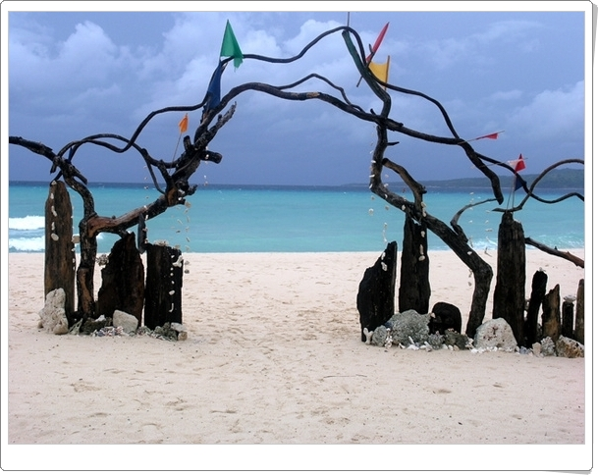
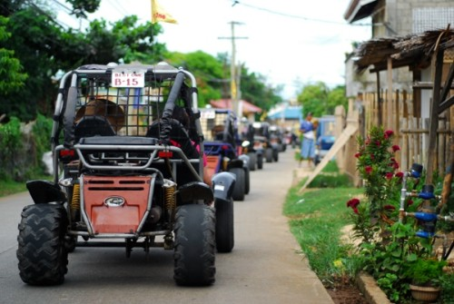

  - 精 選 飯 店
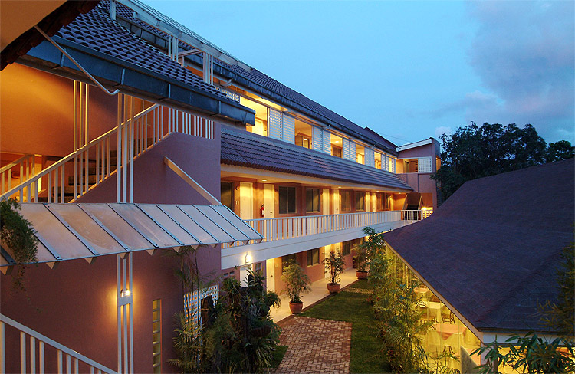
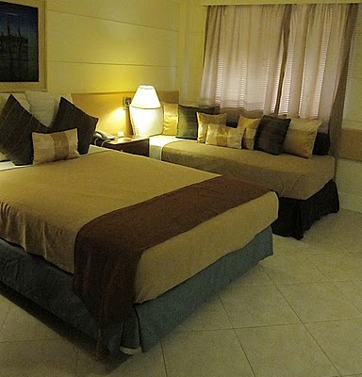
Patio Pacifix Resorthttp://www.patiopacificboracay.com
1990年開幕設備有T.V.、IDD/NDD電話，熱和冷水的淋浴。最早的設計上全是小木屋的型態，近來已全部更新為現代的建築，位置偏2號碼頭附近，如果要到2號碼頭的話，僅需走路需2~3分鐘，就可到達。飯店內裝屬於一般的飯店，格局方正整齊清潔。
Tropics Resort http://www.boracaytropics.com/
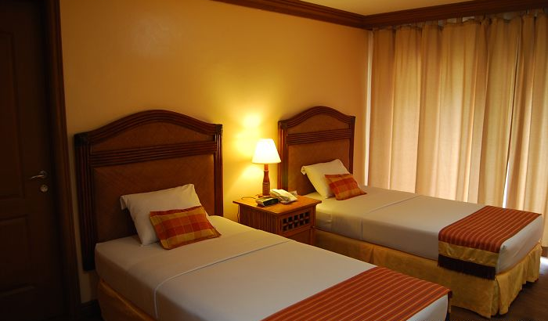
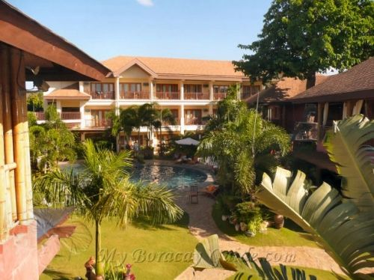
Tropics Resort 是一間提供完善服務的渡假勝地，位於2號碼頭，有44間高品質豪華客房，和6間花園套房。他們有一個菜色齊全的餐廳、酒吧、健康水療中心、美甲沙龍、KTV、兒童遊戲室和精品店等。該度假村圍繞著一個大型游泳池建造，而泳池則被一個大型的美麗熱帶花園環繞。
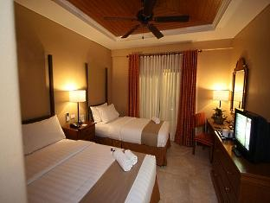
Crown Regency Prince chttp://www.crownregencyhotels.com/princehotel/index.php
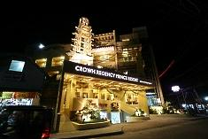
Crown Regency Prince Resort 位於長灘1號碼頭，擁有36間優雅摩登的客房，能滿足每位商務或來此渡假客人的需求，便利性也絕對是您的首選。飯店內另有各式的設施如浴室設施、冷、熱水淋浴、室外游泳池、有線電視、還提供客房服務，是最佳的4星級飯店服務和優質設施。
升等飯店需補房差每人NT$5000
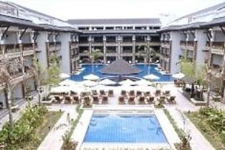
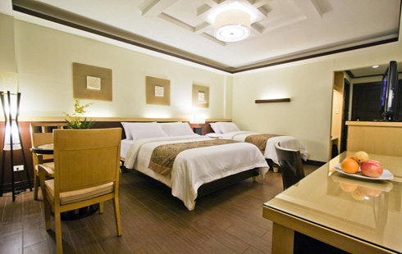
Regency Beach Resort http://www.boracayregency.com/
Regency Lagoon 是島上最新的120間客房豪華飯店，坐落在 2號碼頭位置，可輕易聯繫主要道路。由Boracay Regency 擁有和管理，飯店同樣具有高品質飯店所具備的設施，並有大型自由形態的泳池、池畔酒吧，池畔 套房和家庭套房，餐廳池景露台具備無線網際網絡，免費白沙灘接駁服務。

Canyon de Boracay http://asya-boracay.com/splash.htm
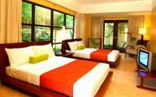
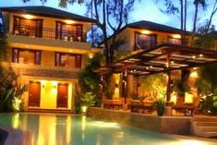
Canyon De Boracay Resort 是長灘島時尚的精品酒店，位於 2號和 3號碼頭之間，與新潮的夜生活場所僅相距一步之遙。酒店提供31間寬敞的套房，每一間房間裝飾精美，配有先進齊全的客房和浴室用品，確保為客人提供舒適和輕鬆的居住環境。客人可以到Traviesa餐廳，享用島上最一流的食物，種類繁多的亞洲風味和歐式佳餚供客人品嚐。

7Stones Boracay Suite http://www.7stonesboracay.com/
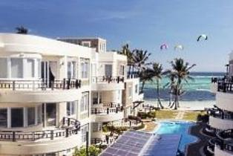
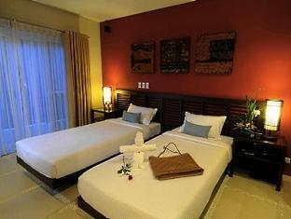
7Stones Boracay Suites是您作為旅遊,洽商,會議之最佳選擇. 鬧中取靜的環境使您在長灘島繁忙的日程中,舒緩身心. 設備如, 咖啡店, 酒吧/酒館, 洗衣服務/干洗, 餐廳, 客房服務, 保險箱及禁煙房, 冷氣, 浴袍, 書桌, 吹風機, 網絡連接（無線）, 網絡連接, 該飯店的機能設施大致為按摩, 游泳池（兒童）, 漩渦按摩浴池, spa, 水上運動(機動項目), 水上運動項目(非機動項目）, 室外游泳池.7Stones Boracay Suites致力于提供最佳的4-星级飯店。

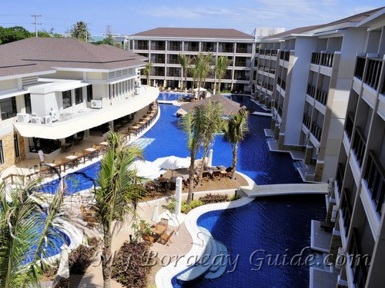
Regency Lagoonhttp://www.regencylagoon.com.ph/
Regency Lagoon 是島上最新的120間客房豪華飯店，坐落在 2號碼頭位置，可輕易聯繫主要道路。由Boracay Regency 擁有和管理，飯店同樣具有高品質飯店所具備的設施，並有大型自由形態的泳池、池畔酒吧，池畔 套房和家庭套房，餐廳池景露台具備無線網際網絡，免費白沙灘接駁服務。

行 程 安 排
第1天 台北 台北－長灘島－獨特菲式嘟嘟車－享樂渡假勝地長灘大街購物樂趣－Sand Bar正宗火舞秀(含飲料+水果盤)
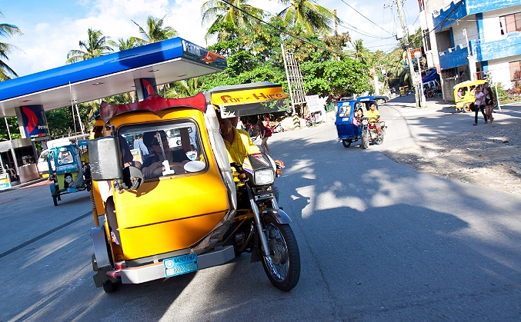
今日集合於中正國際機場，搭乘豪華客機前往世界著名海灘勝地─長灘島(Boracay)。抵達後乘車前往碼頭搭乘船，前往渡假村接受親切歡迎及迎賓飲料。爾後您可自由悠遊於渡假村內之設施或欣賞世界最美四大沙灘之一的白色沙灘LongBeach綿延數里、蔚藍海岸清澈見底，讓您充分享受遠離塵囂的悠閒。絕對讓您流連忘返。晚餐後，您可夜遊綿延數里的長灘大街尋幽探訪，戶戶相連的酒吧，今晚將安排最專業最道地的Sand Bar火舞,穿著清涼的舞者們提著點燃的媒球,跟著狂野的舞曲扭腰舞動,還會走下台與觀眾近距離互動,在火燄的絢爛神迷下,離開一不變的生活,只要放鬆心情享受眼前的一切美好!
註1：由機場前往駁船碼頭之車行時間約為1.5~2小時；
註2：由駁船碼頭搭乘螃蟹船前往長灘島船行時間約15分鐘；
註3：由機場前往駁船碼頭之交通車為航空公司所提供的接駁巴士，故會發生同班車上還會有不同團旅客的情形；
註4：抵達長灘島後另安排島上雙排車前往住宿酒店(不要不習慣喔！因為長灘島上並無遊覽車)。
註1：長灘島最美的就是多彩多姿的夜間活動了，旅客可自行叫當地摩托計程車前往享受與體驗。
註2：若有任何問題，請見逕自洽詢您的導遊。特別注意1：本行程多數以半日閒方式進行，即台灣無領隊隨行，由外站導遊於國外接團服務；於國外會有與其他團員合車之狀況。
特別注意2：本行程所提供之酒店房型報價，均以《標準房》為基準。
特別注意3：長灘島多數飯店，在旅客辦理入住手續時，會需要旅客額外給付住房押金，您可使用信用卡做過卡的動作，不過請您放心，飯店並不會去做請款的動作；也提醒您，出國時可隨身攜帶您的信用卡，若您沒有攜帶信用卡，飯店則會先向您收取現金押金《金額每家飯店不同》，並於退房時退還給您。
註：提醒您，離開酒店時，務必再度確認酒店刷卡單是否已取消；若是以現金支付請務必記得取回現金。
■特別注意：由於長灘島的中小型酒店，多數由於規模不大，所以大多以鍋爐加熱產生熱水供應方式為主要的供水方式；於是在同時段太多人同時使用時，便容易產生所謂的熱水供應不足的狀況。
●遇此狀況發生時，敬請稍候約30分鐘至60分鐘，待鍋爐重新產生熱水供應。
●盡量避開大家重覆的時段，早點或晚點，都比較不會遇到與大家爭熱水的狀況。.
早餐： X 午餐：機上餐 晚餐：Fish Bar私房海鮮料理 宿: PATIO或同級

第2天 長灘島海上巡禮西北篇（鱷魚島、伊里岸灘浮潛、燒烤BBQ、星期五海灘、海釣）－風帆船45分鐘－獨家:豪華遊艇夕陽遊1.5小時(含飲料及Finger Food)
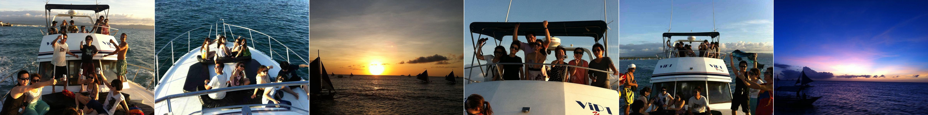
※若欲遊艇人數不足問題或是不可抗力之因素將更改為水晶獨木舟(2選1)或退費500元,敬請見諒！
飯店享用完早餐後，搭乘菲律賓特有的【螃蟹船】出海，來一趟西北海岸巡禮，【伊里岸灘】這一帶的岸灘全是保存完整、不受污染的珊瑚礁地形，遊客還可清楚看到礁岩上潛藏著許多可愛的寄居生物。接著來趟海上垂釣之旅，在此您將成為釣魚高手，因為魚量實在太多，會讓您不由自主的欽佩自己釣技高超。爾後轉往「鱷魚島」附近「尼莫保護區、珊瑚保護區」浮潛，海中珊瑚舖滿海底；魚群種類繁多，這是另一個世界，而棲息於旁的鱷魚島栩栩如生，您會讚嘆上帝的造化。近午，享受本公司安排的燒烤BAR.B.Q。在藍天、碧海、清風、白沙的大自然美景下，享用一頓別具風格海島午餐。餐畢，首先前往第1碼頭－聖母礁岩(Willy’s Rock)，岩礁位於海中，能清楚眺望整片白沙海灘，以及清澈見底的汪洋，絕佳的地理位置，是遊客拍照留念的好地方。您可就近於此美麗的沙灘戲水娛樂一番，接著繼往「星期五海灘Friday Beach」（需依當時天候、季風、海況而做調整），此乃長灘之最也就是長灘沙質最細、最綿、最柔的所在，這裡沙灘顆粒之小，當地人稱為「粉末沙」(Powder Sand)。沙灘藏在透明的海水裡，還能看見腳邊飄游的熱帶魚。爾後安排水上活動，贈送香蕉船(每人一次)、風帆(45分鐘)、沙灘排球，您也可自費參加拖曳傘、水上摩托車、獨木舟...等等。
傍晚時分特別為VIP 貴賓的您安排【私人豪華遊艇夕陽Party】搭乘百萬遊艇出海，讓您更近距離的欣賞世界級的夕陽美景，船上也會準備簡單的小茶點讓你享用，搭私人遊艇與一般的螃蟹船有著極大不同的視野! 在私人遊艇上....多元的坐位區，讓人可以隨心所欲的欣賞無障礙的夕陽美景!
早餐：飯店內 午餐：BBQ海鮮盤+螃蟹一隻+啤酒暢飲晚餐Gerry's Grill精緻料理 宿: PATIO或同級

第3天 ATV沙灘摩托車狂飆60分+LUHO高地俯瞰長灘+3D影像館+Puka Beach貝殼砂灘漫步悠活(冰沙一杯)+獨家:魔法輪60分鐘+West Cove海景(一杯飲料)+雙SPA(ISPA印度七輪SPA 2小時+ISPA熱石SPA 2小時)
起床後，享用完飯店內的豐富早餐...將依您的喜好安排下列行程：
ATV沙灘摩托車：前往本島最高點－【LUHO地標】，這是觀賞整個長灘島的最佳地點。3D影像館--利用牆壁、地板作畫，每幅畫彷彿真實跳脫出來，光是和每個場景拍照，就可以花上大半天。Puka Beach 位於長灘島北岸，灘長 800 公尺，這裡的沙灘是珍貴的貝殼砂。因為遠離熱鬧的D'mall大街，而且前往普卡沙灘的路並不太好走，知道的觀光客也不多，所以這裡保有著名的白沙灘所沒有的一份寧靜，就像是長灘島的世外桃源。
魔法輪60分鐘：魔法輪是歐洲非常盛行的一種小型交通工具，在許多機場都可以看到帥氣的歐洲警察，騎著Segway遊走在機場裡執行任務，在羅馬更是用來參觀瀏覽城市的旅遊代步工具~ 不用被關在車內，不用擔心錯過景點，可以隨心所欲決定你自己想要參觀什麼景點，用你自己的步伐、自己的節奏去遊走。現在這個超級新科技已經被引進長灘島囉!!!
West Cove海景：West Cove不同於長灘島的其他飯店大多都位在1.2.3號碼頭, 他獨立座落在長灘島西邊的半山腰上，也因為地理環境的因素造就了他擁有絕佳的無敵海景跟美麗景色。
ISPA印度七輪SPA：神秘而古老的深層按摩手法，不僅在身體方面，獲得舒展和放鬆，獨家七輪精油、音樂、養生飲品等，整套療程下來，讓您的身心靈恢復到如嬰兒般純淨。
I SPA熱石SPA：紓療師的手技和石頭做深層肌肉按摩滑動；溫潤的石頭刺激穴位，迅速幫助精油進入體內，溫暖酥麻感喚醒了緊繃的身體，感覺一股暖流深入皮下，暢通被堵塞的體內氣流，促進淋巴和血液循環，加速新陳代謝。整個熱石療程總計 2 小時才結束，將人的身、心、靈帶入鬆弛的深沉狀態，對於精神上的舒壓有極佳的幫助，達到身心一體的平行狀態。
晚餐後，您可步行在1號碼頭到3號碼頭之間，真可以說是夜夜笙歌，各家飯店酒館無不使盡絕招好吸引客人上門。比室內，各各燈光好、氣氛佳；比戶外，更是表演天天有，熱鬧無比，宛如不夜城。
早餐：飯店內 午餐：敬請自理 晚餐：敬請自理 宿: PATIO或同級

第4天 全日自由活動-悠遊戲水～擁抱艷陽～情定長灘島
美好的一天即將開始！建議您起個大早，於飯店享受早餐後，您可整日於潔白如粉末般的沙灘，悠閒自在的渡個美好沙灘假期，於四公里細白沙灘上漫步，藍天碧海加上原始風光，白沙灘、陽光及清澈海景，詩情畫意美景，並來個回憶拍照留念；對瞎拼逛街有特別狂熱的人，長灘島絕對可以滿足您的需求，前往長約二公里的【沙灘大街】（beach road），是長灘島的主要人行步道，也是觀光客主要的住宿、購物區；另一個則是被稱作 Wet Market 的市集街，抽空前往遊覽尋寶一番，說不定有您意想不到的收穫，可千萬別錯過喔！中午可前往TALIPAPA 海鮮市場，長灘島海鮮種類非常豐富，除了長灘島沙灘上常見結合BBQ的自助餐廳，可以滿足饕客的味蕾，長灘島旅客最愛到海鮮傳統市場D'TALIPAPA 選購海鮮食材，再到市場邊的餐廳付費請其代為料理，就可以享用到很多長灘島美味海鮮料理。
早餐：飯店內 午餐：敬請自理 晚餐：敬請自理 宿: PATIO或同級
第5天 長灘島－整理回憶  台北
起床後，享用完豐盛早餐後，行程將近尾聲，您可利用最後時間瀏覽飯店內的每一景緻，拍照留念或可自由來到當地市集採買拌手禮，尋找紀念品。爾後整理近日來的歡樂回憶，帶著依依不捨的心情前往碼頭，導遊將準備戴您搭車前往長灘島國際機場，辦理出境手續，然後戴著滿意的收穫與回憶，團員相約再會，搭機返回台北，結束愉快的島嶼之旅。
早餐：飯店內 午餐：菲式簡餐 晚餐: X 宿: 溫暖的家

